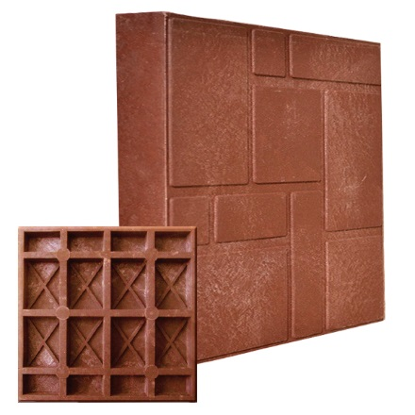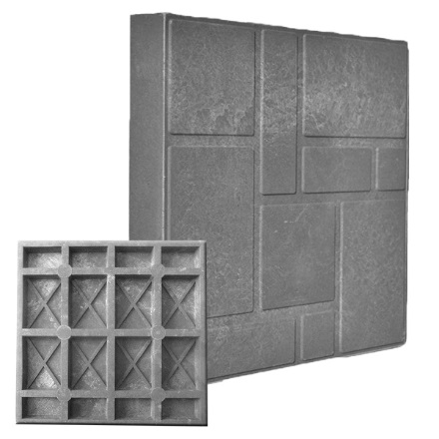
Плитка полимерно-песчаная «лаатта». Предназначена для мощения пешеходных зон, террас, дорожек как на частных, так и на промышленых объектах, в том числе с повышенной химической и механической нагрузкой. Полимерно-песчаная плитка обладает повышенной ударопрочностью, морозостойкостью, практически полным отсутствием влагопоглощения и слабой истираемостью.
На поверхности тротуарной плитки не образуются лужи, так как вода свободно уходит через зазоры, заполненные песком, при необходимости проведения ремонтных работ (например, прокладка подземных коммуникаций) тротуарную плитку можно легко снять, провести необходимые работы и уложить снова, в летнее время нагрев покрытия из плитки значительно меньше, чем нагрев асфальта, при этом плиточное покрытие не размягчается и не выделяет летучих продуктов.
Вес нетто плитки: 4 кг Вес брутто поддона с плиткой : 925 кг

Технические характеристики:
Состав | смесь полимеров, песок кварцевый, пигмент красящий, светостабилизатор
Длина | 330 мм
Ширина | 330 мм
Толщина | 38 мм
Возможные отклонения от габаритных размеров | ±1,5 мм по длине и ширине, ±0,5 мм по толщине
Цвет | Красная, серая
Прочность на сжатие | не ниже В 21,7
Морозостойкость | F500
Водопоглощение | не более 0,3%
Количество в 1 м² | 9 шт
Количество на поддоне | 225 шт (25м2)
Страна-производитель | Россия, СПб
